INDICAÇÃO nº 799/2021

Súmula: Solicita providências do Executivo junto a Secretaria Municipal de Infraestrutura e Serviços Urbanos, aos cuidados do Sr. Marcos de Oliveira Anjos para que realize a limpeza do terreno de domínio público que está situado na rua Benedito Dias Siqueira, altura do n° 376, Jardim Rainha - neste município.

INDICO à Mesa, na forma regimental vigente, que seja oficiado ao Excelentíssimo Igor Soares Prefeito Municipal, junto a Secretaria de Infraestrutura e Serviços Urbanos, para que realize a limpeza do terreno de domínio público que está situado na rua Benedito Dias Siqueira, altura do n° 376, Jardim Rainha - neste município.

JUSTIFICATIVA

Senhor Presidente,
Senhores Vereadores,
Senhoras Vereadoras.

Constatamos a necessidade de ser realizado o serviço no local, já que, as grandes quantidades de matos e sujeiras tem ocasionado um forte mal cheiro, que acaba sendo prejudicial para os comerciantes das proximidades.
Além deste problema, moradores nos informaram que diversas vezes ratos e outros insetos foram encontrados dentro das residências próximas.
Sendo assim, para que possamos proporcionar as devidas condições de salubridade, higiene e segurança para todos, solicitamos a análise e inclusão do pedido no cronograma desta competente Secretaria.

Sala das Sessões Bemvindo Moreira Nery, 02 de fevereiro de 2021.
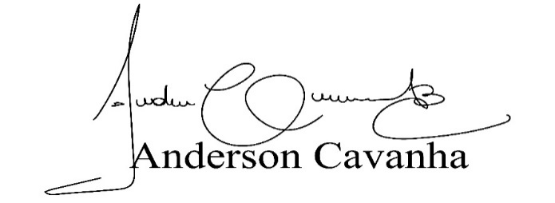
(Bruxão Cavanha – PL)
Vereador
